

АДМИНИСТРАЦИЯ БЕЛОЗЕРСКОГО МУНИЦИПАЛЬНОГО ОКРУГА ВОЛОГОДСКОЙ ОБЛАСТИ

П О С Т А Н О В Л Е Н И Е

От 10.12.2024 № 1443

Об утверждении схемы размещения гаражей, являющихся некапитальными сооружениями, либо стоянок технических или других средств передвижения инвалидов вблизи их места жительства на территории Белозерского муниципального округа

В соответствии с пунктом 1 статьи 39.36-1 Земельного Кодекса Российской Федерации, Федеральным законом от 23.06.2014 № 171-ФЗ «О внесении изменений в Земельный кодекс Российской Федерации и отдельные законодательные акты Российской Федерации», Постановлением Правительства Вологодской области от 30.08.2021 № 1022 «О порядке использования земель или земельных участков, находящихся в государственной или муниципальной собственности, для возведения гражданами гаражей, являющихся некапитальными сооружениями, либо стоянки технических или других средств передвижения инвалидов вблизи их места жительства на территории Вологодской области и о порядке утверждения органами местного самоуправления муниципальных образований области схем размещения гаражей, являющихся некапитальными сооружениями, а также стоянки технических или других средств передвижения инвалидов вблизи их места жительства на земельных участках, находящихся в государственной или муниципальной собственности», Уставом Белозерского муниципального округа, решением Представительного Собрания Белозерского муниципального округа Вологодской области от 09.12.2022 № 80 «О разграничении полномочий между органами местного самоуправления Белозерского муниципального округа в сфере регулирования земельных отношений», постановлением Правительства Вологодской области от 19.07.2021 года № 799 «Об утверждении правил землепользования и застройки муниципального образования «Город Белозерск» Белозерского муниципального района Вологодской области»,

ПОСТАНОВЛЯЮ:

1. Утвердить прилагаемые схемы размещения гаражей, являющихся некапитальными сооружениями, либо для стоянки технических или других средств передвижения инвалидов вблизи их места жительства на землях или земельных участках, находящихся в государственной или муниципальной собственности, на территории Белозерского муниципального округа.

2. Настоящее постановление подлежит официальному опубликованию в газете «Белозерье» и размещению на официальном сайте Белозерского муниципального округа в информационно-коммуникационной сети «Интернет».

Глава округа: Д.А. Соловьев

Приложение 1
к постановлению администрации Белозерского муниципального округа
от 10.12.2024 № 1443

Схема размещения гаражей, являющихся некапитальными сооружениями, либо для стоянки технических или других средств передвижения инвалидов вблизи их места жительства на землях или земельных участках, находящихся в государственной или муниципальной собственности, на территории Белозерского муниципального округа

Учетный номер гаража | Место нахождения гаража (стоянки) (адрес) | Площадь гаража, (кв. метров) | Площадь земель или земельного участка, кв. м | Собственник земельного участка, на котором располагается гараж (стоянки) | Сведения о наличии либо отсутствии гаража | Кадастровый номер земельного участка/ квартала (при наличии)
 | г. Белозерск, ул. Карла Маркса | 22 | 22 | Государственная неразграниченная | имеется | 35:03:0102077
 | г. Белозерск, ул. Карла Маркса | - | 22 | Государственная неразграниченная | нет | 35:03:0102077
 | г. Белозерск, ул. Красноармейская | 24 | 24 | Государственная неразграниченная | имеется | 35:03:0102026:32

Приложение 2
к постановлению администрации Белозерского муниципального округа
от 10.12.2024 № 1443

Схема размещения гаражей 1,2, являющихся некапитальными сооружениями
г. Белозерск, ул. Карла Маркса

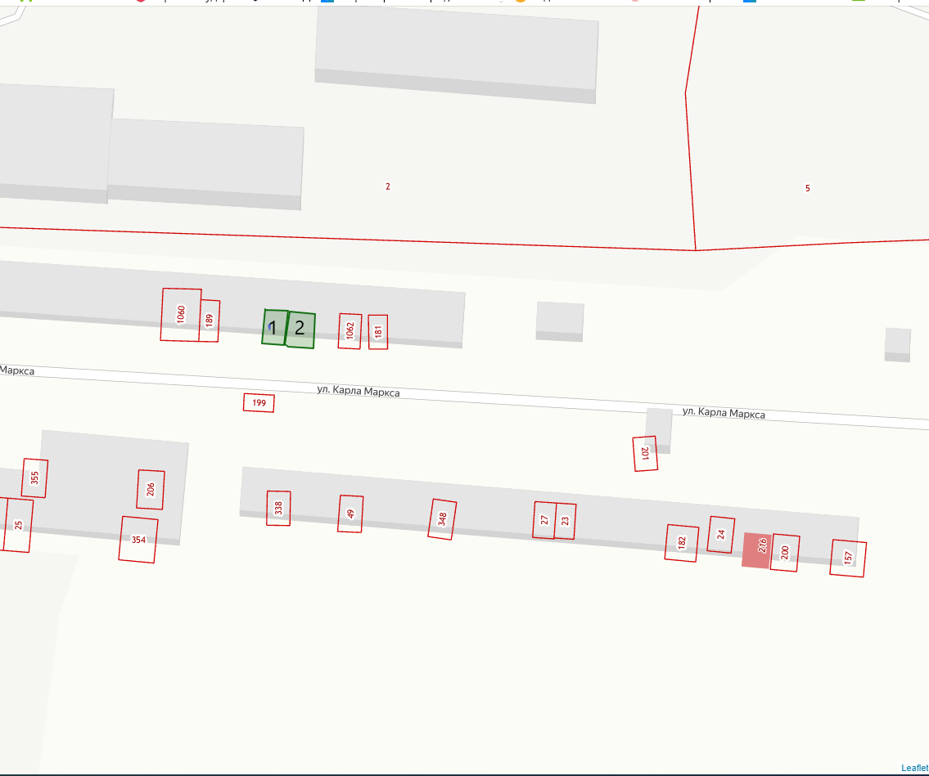

Приложение 3
к постановлению администрации Белозерского муниципального округа
от 10.12.2024 № 1443

Схема размещения гаража 3, являющегося некапитальным сооружением
г. Белозерск, ул. Красноармейская

